VERKSAMHETSPLAN 2019
Bakgrund

Klubben är i behov av aktivitetsytor för att kunna utvecklas och, vi har i samarbete med intresserade barn och ungdomar tagit fram en skiss på en Skills Park och även börjat prata med markägare för att utveckla ett lednät för XC cykling.

Syfte

Primära syftet för klubben, med detta projekt, är att skapa aktivitetsytor, framför allt för spontan idrott men också så klubben kan organisera verksamhet – både veckoträningar samt även camper. Vi ser även att denna satsning kommer gynna lokala företagare för vi tror det kommer mer turister. Det gynnar klubben för då tror vi att det blir lättare att få dem att vilja vara med och finansiera utvecklingen.

Plan 2019

Planen för 2019 är att få ihop finansieringen för Järvsö Skills Park och ca 3 km led. Klubben kommer söka bidrag hos Ljusdals Kommun, Riksidrottsförbundet, olika stiftelser samt ha 2 sponsringskampanjer – en mot företag och en mot civila.

JÄRVSÖ SKILLS PARK

Parken ska ligga vid Doktorsdammen och slingra sig upp mot JBP och den ska följande element:

Dirt område: ett hopp-område med hopp i varierande storlek som passar från 8 år och uppåt. Här ligger hoppen på linje utifrån svårighetsgrad. Området är ca 110 x 35 meter.

Pump track med bowl: Den större pump tracken ska vara byggd av asfalt för att även kickbike och skateboard ska kunna använda den. Den är ca 1900 m2.

Dual Pump track: Här kan man cykla mot varandra, väldigt roligt att cykla så och också väldigt roligt för dem som tittar på. På den är raksträckorna i grus medans kurvorna är i asfalt så att den håller länge. Superkul och enkel att ordna tävlingar i. Den är ca 875m2.

Balans och träningsområde: Här finns hinder av trä och sten för att kunna utmana alla cyklister. Från att kunna cykla på en 20 cm bred stock som ligger 10 cm ovanför marken till utmanande sten banor som utmanar den bästa cyklisten i kontroll och balans. Detta område kommer vara ca 500 m2

Sociala ytor där man kan ”hänga” och vara med, både för de som aktivt rör sig och även för de som vill ”hänga”.

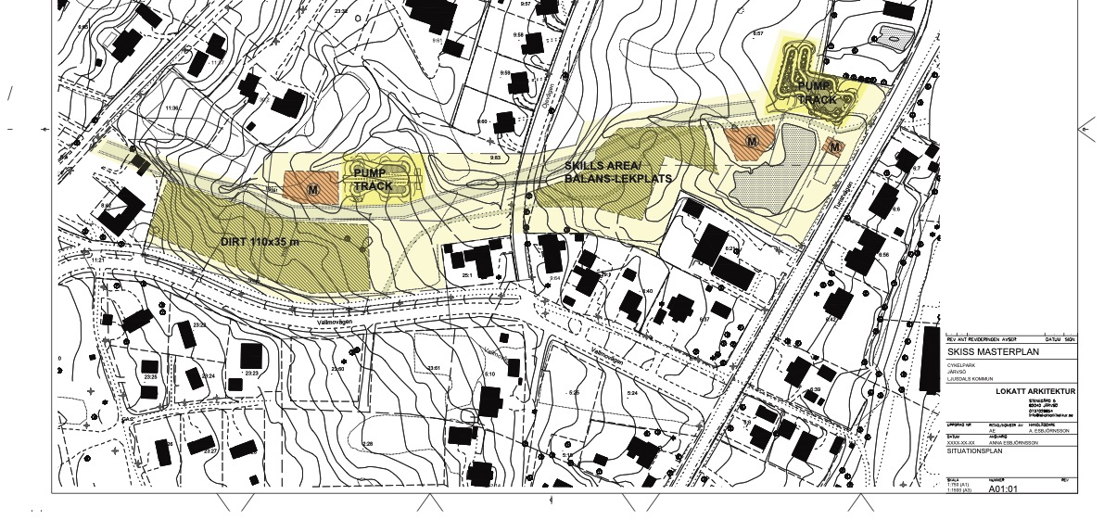

Investering

Tanken är att vi börjar med att bygga Järvsö Skills Park och ca 3km enklare led sommaren 2019. Sedan fortsätter vi att bygga ut lednätverket så att vi har ca 65 km led att erbjuda.
Vi ser att 2019 kommer kräva ca 10 milj i investering och bedömer att vi kommer behöva ca 7-10 miljoner till 2020-2023 för att färdigställa lederna.

Detta kräver att klubben dels ser till att få in sponsorintäkter men också kommer behöva ta lån. Styrelsen har gjort en prognos och ser att med den utvecklingen som kommer ske så kommer klubben få tillräckligt med intäkter genom ledavgifter, sponsorintäkter och evenemangsintäkter att vi klarar av att betala tillbaka våra lån. Se budget för detaljerad information.

